

**2013年关于国内生产总值的数据分析报告**

**云报告工作室**

**2021 年 05 月 19 日**

针对统计局对国民总收入(亿元)的统计调查，我们可以得到可靠的统计数据如下。截至2013年，国民总收入(亿元)的值为588141.2亿元，该指标在2012年同期的值为537329亿元。与2012年同期相比增长了50812.2亿元，同比增长9.4564%，增长规模较为较强，变化率较上一年度回落1.7014个百分点。根据2001年至2013年中国民总收入(亿元)的统计数据，从变化率的角度来看，我们可以从大体上看出，自从2001年以来，国民总收入(亿元)经历了一定程度的增长，2013年相比于2001年，增长了478865.0000亿元。具体来说，从在最开始的2001年的数据为109276.2亿元，最后在2013年年末达到了588141.2亿元。2001年至2013年期间，国民总收入(亿元)平均值为299373.9385亿元。从数据的峰值和谷值我们可以具体看出，在这几年中，我国国民总收入(亿元)最大值曾达到588141.2亿元，最小值曾达到109276.2亿元。

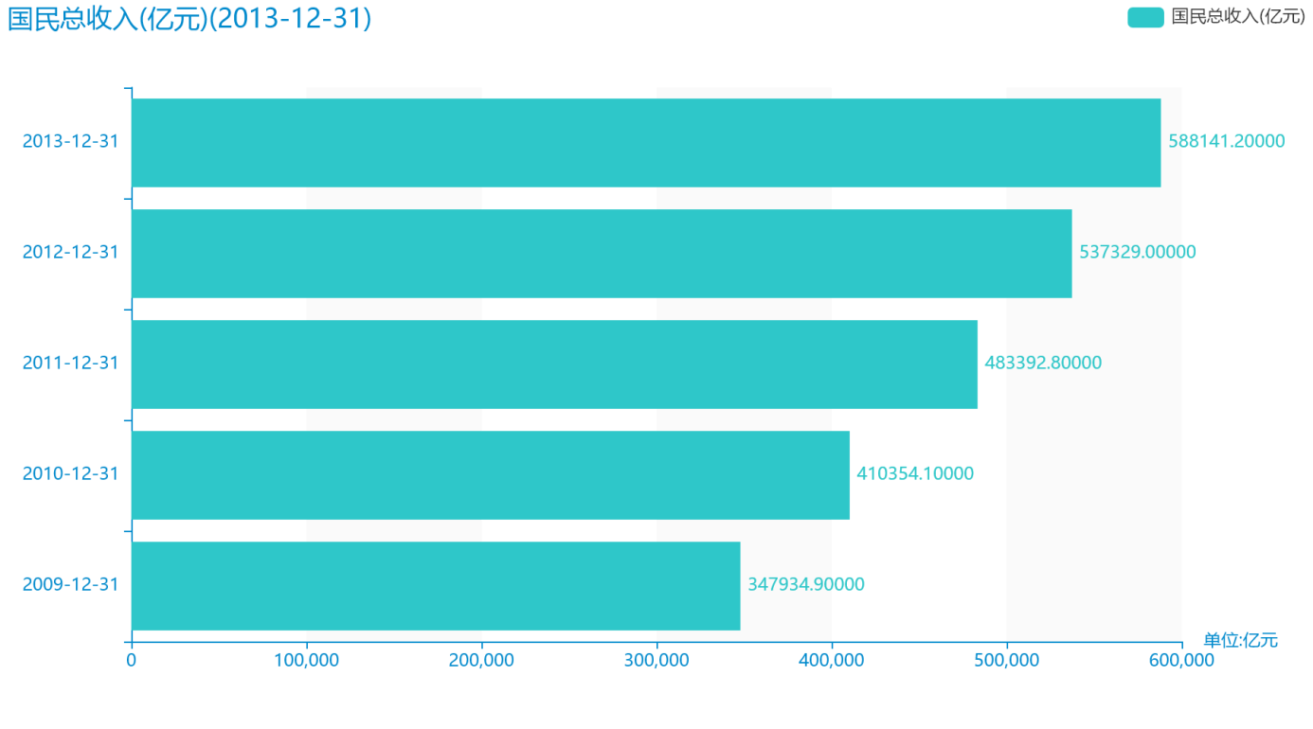

对于指标国内生产总值(亿元)最近几年的统计数据我们可以得到如下数据，截止于2013年，国内生产总值(亿元)达到592963.2亿元；2012年，该指标的数据达到538580亿元；2011年，该指标的数据达到487940.2亿元；2010年，该指标的数据达到412119.3亿元；2009年，该指标的数据达到348517.7亿元. 由计算数据可以得出，最近五年增长了244445.5000亿元，变化率同比增长70.1386%。 我们可以根据历史数据看出，时间最久远一期的数据为2001年，具体统计数据为110863.1亿元。同时，总整体的角度来分析，，在2001年至2013年期间，国内生产总值(亿元)最大值曾达到592963.2亿元，最小值曾达到110863.1亿元，总体呈现为增长趋势。

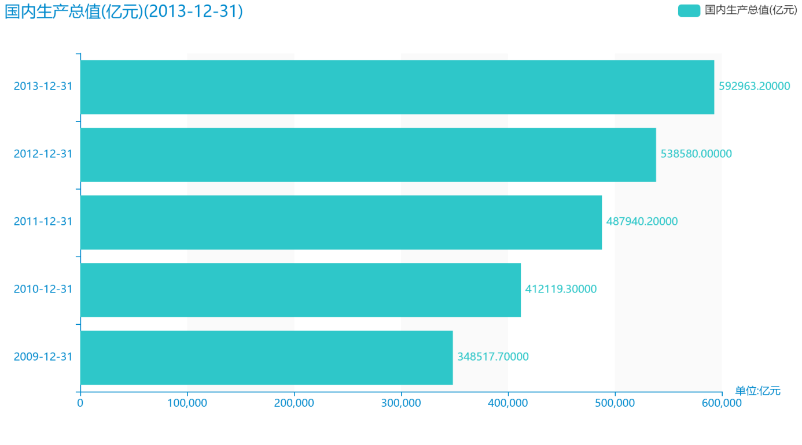

从宏观的角度分析第一产业增加值(亿元)，2001年至2013年期间，第一产业增加值(亿元)平均值为30287.5308亿元。从数据的峰值和谷值我们可以具体看出，在这几年中，我国第一产业增加值(亿元)最大值曾达到53028.1亿元，最小值曾达到15502.5亿元。从微观的角度分析，我们可以根据具体数据得出，截至2013年，第一产业增加值(亿元)的值为53028.1亿元，该指标在2012年同期的值为49084.6亿元。与2012年同期相比增长了3943.5亿元，同比增长8.0341%，增长规模较为较强，变化率较上一年度回落1.5750个百分点。根据2001年至2013年中第一产业增加值(亿元)的统计数据，从变化率的角度来看，我们可以从大体上看出，自从2001年以来，第一产业增加值(亿元)经历了一定程度的增长，2013年相比于2001年，增长了37525.6亿元。具体来说，从在最开始的2001年的数据为15502.5亿元，最后在2013年年末达到了53028.1亿元。

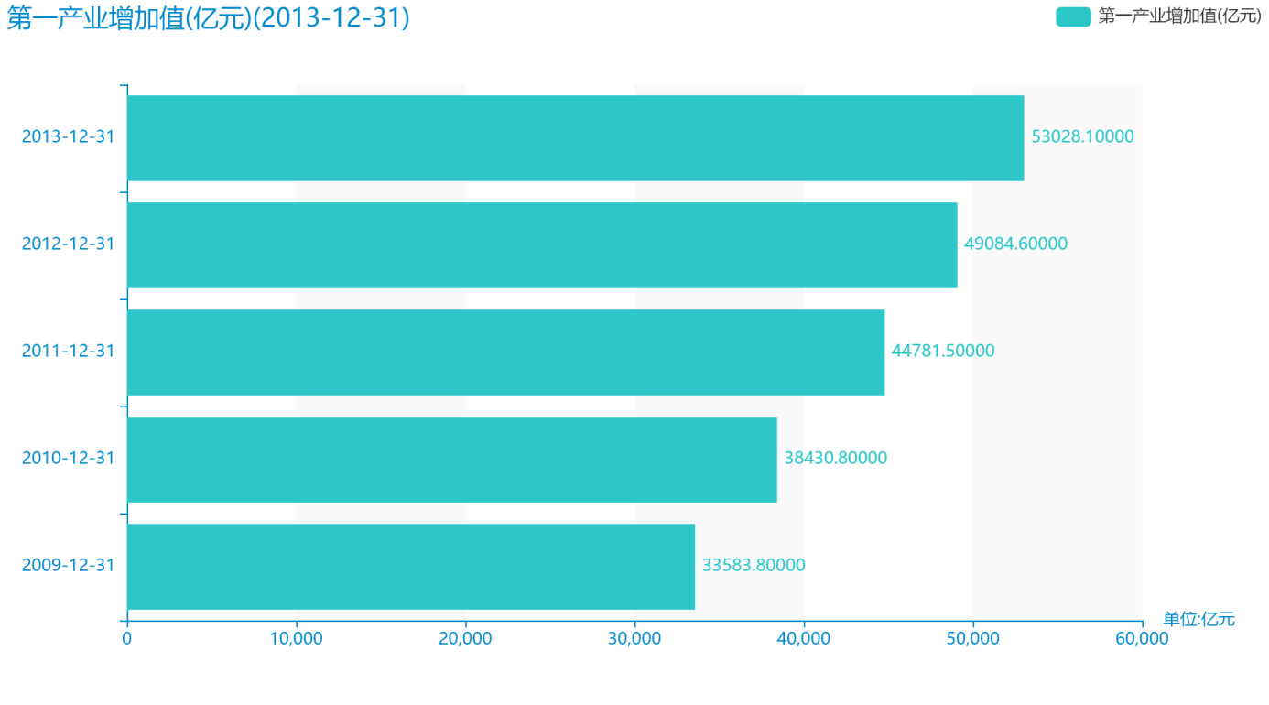

指标第二产业增加值(亿元)最近几年的发展情况已经引起了大多数人的注意，截止于2013年，第二产业增加值(亿元)达到261951.6亿元；2012年，该指标的数据达到244639.1亿元；2011年，该指标的数据达到227035.1亿元；2010年，该指标的数据达到191626.5亿元；2009年，该指标的数据达到160168.8亿元。根据上述数据可以得出，最近五年增长了101782.8000亿元，变化率同比增长63.5472%。我们可以根据历史数据看出，时间最久远一期的数据为2001年，具体统计数据为49659.4亿元。同时，总整体的角度来分析，，在2001年至2013年期间，第二产业增加值(亿元)最大值曾达到88082.2亿元，最小值曾达到104359.2亿元，总体呈现为增长趋势。

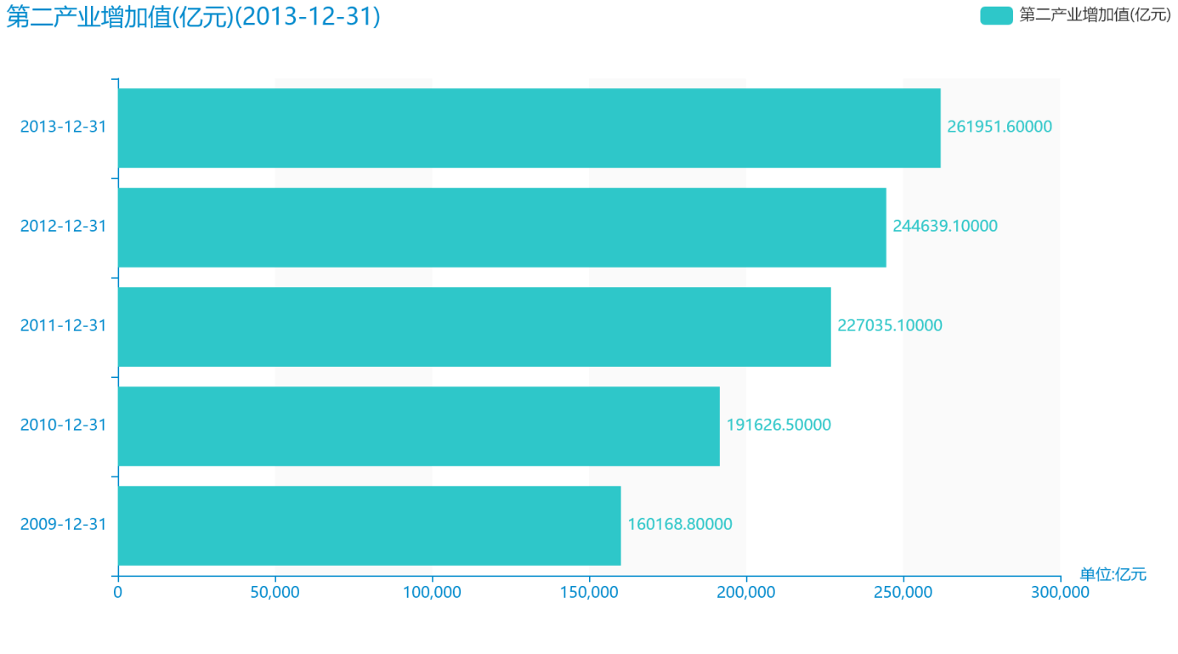

随着经济社会的发展，在大数据的社会，人们对第三产业增加值(亿元)的关注程度也越来越高。从平均值角度来讲，在2001年至2013年，第三产业增加值(亿元)平均值为132240.6846亿元。最高值和最低值也能在一定程度上代表数据的发展趋势，在这几年中，我国第三产业增加值(亿元)最大值曾达到91762.2亿元，最小值曾达到115787.7亿元。截至2013年，第三产业增加值(亿元)的值为277983.5亿元，该指标在2012年同期的值为244856.2亿元。与2012年同期相比增长了33127.3亿元，同比增长13.5293%，增长规模较为较强，变化率较上一年度上升0.2348个百分点。根据2001年至2013年中第三产业增加值(亿元)的统计数据，从变化率的角度来看，可以直观的得出，自从2001年以来，第三产业增加值(亿元)经历了一定程度的增长，2013年相比于2001年，增长了232282.3亿元。具体来说，从在最开始的2001年的数据为45701.2亿元，最后在2013年年末达到了277983.5亿元。

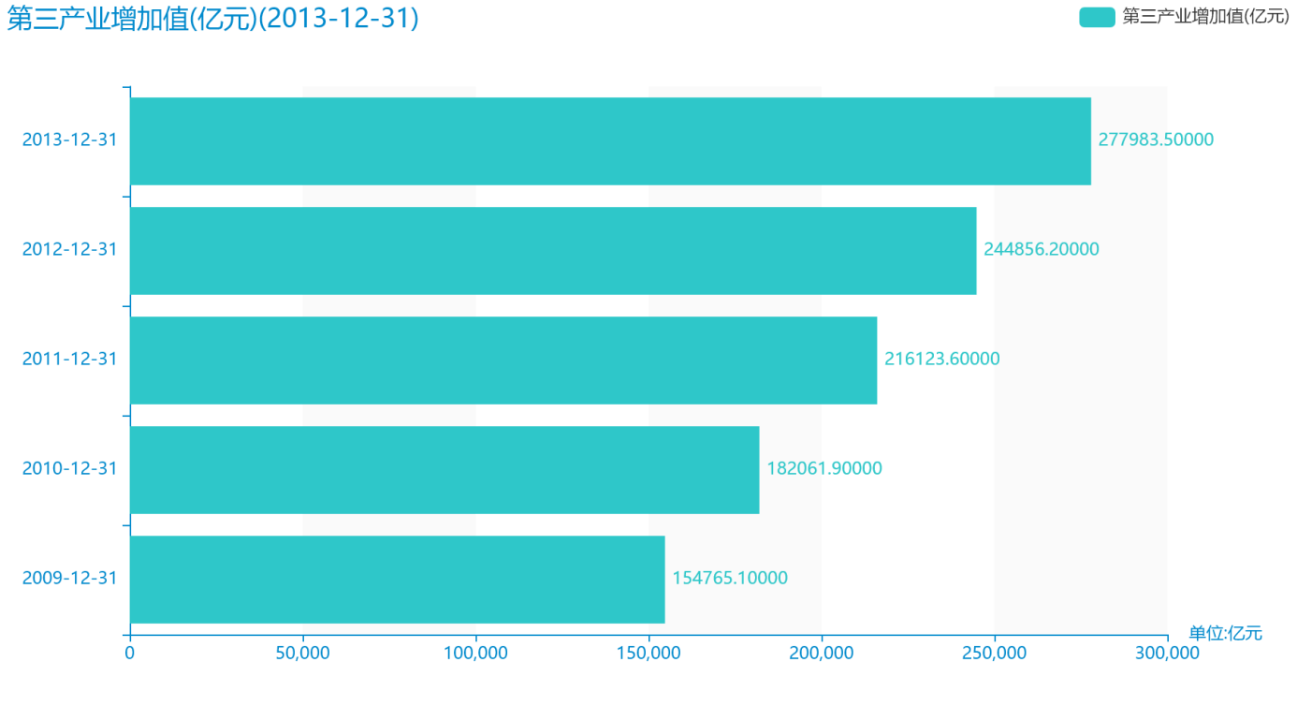

据最新统计数据显示，截至2013年，人均国内生产总值(元)的数据达到了43684元，该指标在2012年同期的数据为39874元。与2012年同期相比增长了3810元，同比增长9.5551%，增长规模较为较强，变化率较上一年度回落0.2846个百分点。根据2001年至2013年中人均国内生产总值(元)的统计数据，我们可以很直观的看出，自从2001年以来，人均国内生产总值(元)经历了一定程度的增长，2013年相比于2001年，增长了34967元。具体来说，从在最开始的2001年的数据为8717元，最后在2013年年末达到了43684元。从平均值和最大最小值的角度来分析，2001年至2013年期间，人均国内生产总值(元)平均值为22609.5385元。同时，由具体数据可知，在这几年中，我国人均国内生产总值(元)最大值曾达到9506元，最小值曾达到10666元。

